

Leandro Silva Miller

Leandro Teixeira Tolentino da Silva

SISTEMA SACED
Sistema de Avaliação de Cursos de Ensino à Distância
Monografia apresentada ao Departamento de Computação da UFF como parte dos requisitos para a obtenção do grau de Bacharel em Ciência da Computação
Banca Examinadora:

Rosângela Lopes Lima (Orientadora)
Luiz Valter Brand Gomes
Leonardo Cruz da Costa
Departamento de Ciência da Computação
Instituto de Computação
Universidade Federal Fluminense
Niterói, 30 de Agosto de 2004

SUMÁRIO

1. Introdução 3
2. Panorama da Educação à Distância no Brasil 4
2.1. Evolução da Educação à Distância 5
2.2. Conceito de Ensino à Distância 7
2.3. Possibilidades de atuação 8
2.5. Características do Ensino à Distância 13
2.6. Por que a Educação à Distância? 14
2.7. Os meios utilizados pela Educação à Distância 15
3. A Avaliação no ensino à distância 17
4. Documentação do Sistema 19
4.1. Modelo Essencial 22
4.1.1. Modelo Ambiental 22
4.1.1.1. Diagrama de Contexto 22
4.1.1.2. Lista de Eventos 23
4.1.1.3. Descrição resumida do Sistema 23
4.1.2. Modelo Comportamental 24
4.1.2.1. Resposta aos eventos 24
4.1.2.2. Itens do Dicionário de Dados 27
4.1.2.3. Descrição dos Processos 29
4.1.2.4. Diagrama de Entidades e Relacionamentos Resumido 33
4.1.2.5. Projeto Lógico 34
4.2. Modelo de Implementação 40
4.2.1. Limites de automatização: 40
4.2.2. Interface Homem-máquina : 40
4.2.2.1. Dispositivos de E/S 40
4.2.2.2. Formato das interfaces: 41
4.2.2.3. Formato dos relatórios: 47
4.2.3. Restrições operacionais 48
4.2.3.1. Freqüência das operações: 48
4.2.3.2. Segurança 48
4.3. Modelo de Processadores e de Tarefas 49
4.3.1. Projeto de Dados 51
5. As ferramentas utilizadas 52
5.1. O por quê de sua utilização: 52
5.2. Macromedia DreamWeaver MX 52
5.3. Oracle 8i 52
5.4. Microsoft Internet Information Server (IIS) 4.0 53
6. Conclusão 54
7. Bibliografia 55

1. Introdução

O interesse no desenvolvimento de um sistema para avaliação de cursos surgiu através do conhecimento da plataforma de ensino à distância na UFF (www.interagir.uff.br). A utilização desse sistema deverá trazer grandes benefícios, tanto para os alunos, quanto para os educadores. Pois é através dessas avaliações que se pode medir o grau de qualidade do curso oferecido, e se necessário realizar modificações que favoreçam essa qualidade.
A proposta do SACED (Sistema de Avaliação de Cursos à Distância), é desenvolver uma solução Web a ser integrada à plataforma de ensino à distância já existente, UFF@distância. Ambos os sistemas (o SACED e a UFF@distância) foram desenvolvidos utilizando a tecnologia ASP. O objetivo do SACED é permitir uma avaliação ágil e eficiente dos cursos disponibilizados na plataforma, visando a avaliação e melhora da qualidade dos cursos mediante a opinião dos alunos inscritos nos mesmos. A avaliação se dará através de indicadores de qualidade pré-fixados pelo sistema e por questões desenvolvidas pelos professores visando atender suas necessidades pedagógicas.
Ao ser disponibilizada para os alunos e professores que utilizam a plataforma UFF@distância, este sistema visa a automação da avaliação dos cursos por meio da Internet, através da disponibilização de um questionário de avaliação a ser acessado por meio de uma ferramenta interativa, de fácil manuseio, e que permitirá aos professores responsáveis pelo curso uma melhor organização e visualização das informações relacionadas às avaliações dos cursos.

2. Panorama da Educação à Distância no Brasil

É evidente que o país precisa de mais e melhor educação. Que todos tivessem oportunidade e condições de estudar, e também que surgissem mais formas de oferecer e adquirir educação, inclusive em novos campos do conhecimento e em novas áreas e atividades profissionais. Mas infelizmente, devido a grande quantidade dos obstáculos a serem vencidos e pelas radicais mudanças a que estão sendo submetidas a política e as instituições educacionais em todo o mundo, o país se vê obrigado a alterar a essência e os processos educativos muito rapidamente.
Dentro deste contexto a educação a distância se torna algo bem interessante. Tendo em vista as exigências dos setores produtivos e as aspirações de cada brasileiro, nada mais oportuno e bem-vindo do que ela. No entanto, mesmo sabendo que a educação convencional não atende às necessidades e nem se aproxima sequer de padrões médios de qualidade, a educação à distância continua como uma presença minúscula e imperceptível. A educação à distância tem de ganhar o status de medida estratégica para tentar diminuir às necessidades.
Visando isso, surgiram recentemente às primeiras normas para a Educação à distância, desde a sanção da Lei de Diretrizes e Bases. Essas normas previnem certos tipos de abusos, definindo cuidadosamente quais instituições podem e, indiretamente, quais não podem credenciar-se para oferecer cursos à distância, assim como os níveis e áreas de ensino em que isso pode acontecer. Porque quando se trata de educação não se pode compactuar com o desmazelo e, pior, a desonestidade. Os riscos não superam os benefícios propiciados pela Educação à distância, interativa ou não interativa.
O Brasil domina as tecnologias televisivas, dispõe de extensa rede de rádio e de TV aberta e por assinatura, está bem aparelhado no setor da comunicação e da eletrônica, encontra-se numa boa situação na área de informática, e mesmo assim, apesar desse quadro, ainda temos receio em relação à educação à distância.O que está faltando? Talvez, mais experiência. Ainda temos pouca experiência, mas não carecemos de exemplos de sucesso desde o ensino fundamental até a pós-graduação. Dificilmente veremos, também, o nascimento de projetos educacionais alternativos, que confirmem ou revelem a criatividade e a iniciativa até agora represadas nos diferentes sistemas e nas mais diversas instituições.

Não podemos continuar a pensar de maneira equivocada e inoportuna e retardar medidas realmente interessantes com relação à Educação à distância. A carência de educação é tanta, que é preciso estimular, e não inibir o surgimento e o amadurecimento de novas equipes e instituições que se apliquem e até se dediquem exclusivamente à educação à distância. Com a nova Lei de Diretrizes e Bases, é possível afastar os que não andarem no caminho certo, e realizar avanços inadiáveis. Entretanto, essas normas não são suficientes para aumentar os acessos à educação e nem atrair novos estudantes. Serão necessárias novas medidas para estimular esse crescimento.
A educação a distância é um recurso de extrema importância. Com ela podemos atender a grandes contingentes de alunos de forma mais efetiva que outras modalidades e sem riscos de reduzir a qualidade dos serviços oferecidos em decorrência da ampliação da clientela atendida.
A escolha da modalidade da educação à distância, como meio de dotar as instituições educacionais de condições para atender às novas demandas por ensino, treinamento ágil, e qualitativamente superior, tem por base a compreensão de que, a partir dos anos sessenta, a educação a distância começou a distinguir-se como uma modalidade não-convencional de educação, capaz de atender com grande perspectiva de eficiência, eficácia e qualidade aos anseios de universalização do ensino e, também, como meio apropriado à permanente atualização dos conhecimentos gerados de forma cada mais intensa pela ciência e cultura humana.

2.1. Evolução da Educação à Distância

A educação a distância não surgiu do nada, surgiu de experimentações, sucessos e fracassos. Sua origem recente está nas experiências de educação por correspondência iniciadas no final do século XVIII e com largo desenvolvimento a partir de meados do século XIX (chegando aos dias de hoje a utilizar vários meios que vão desde os impressos à simuladores on-line, em redes de computadores, avançando em direção da comunicação instantânea de dados voz-imagem via satélite ou por cabos de fibra ótica, com aplicação de formas de grande interação entre o aluno e o centro produtor, quer utilizando-se de inteligência artificial-IA, ou mesmo de comunicação instantânea com professores e monitores).

Do início do século XX, até a Segunda Guerra Mundial, várias experiências foram adotadas desenvolvendo-se melhor as metodologias aplicadas ao ensino por correspondência que, depois, foram fortemente influenciadas pela introdução de novos meios de comunicação de massa, principalmente o rádio, dando origem a projetos muito importantes, principalmente no meio rural.
A necessidade de capacitação rápida de recrutas norte-americanos durante a ll Guerra Mundial fez surgirem novos métodos (entre eles se destacam as experiências de F.Keller para o ensino da recepção do Código Morse) que logo seriam utilizados, em tempos de paz, para a integração social dos atingidos pela guerra e para o desenvolvimento das populações que migravam em grande quantidade do campo para as cidades da Europa em reconstrução.
No Brasil, desde a fundação do Instituto RádioMonitor, em 1939, e depois do Instituto Universal Brasileiro, em 1941, várias experiências foram iniciadas e obtiveram um relativo sucesso. Entretanto, um fato constante nessa área marca nossa cultura: descontinuidade dos projetos, principalmente os governamentais.
Entre as primeiras experiências de maior destaque encontra-se certamente, a criação do Movimento de Educação de Base - MEB, cuja preocupação básica era alfabetizar e apoiar os primeiros passos da educação de milhares de jovens e adultos através das "escolas radiofônicas", principalmente nas regiões Norte e Nordeste do Brasil. Desde seus primeiros momentos, o MEB distinguiu-se pela utilização do rádio e montagem de uma perspectiva de sistema articulado de ensino com as classes populares. Porém, a repressão política que se seguiu ao golpe de 1964 desmantelou o projeto inicial, fazendo com que a proposta e os ideais de educação popular de massa daquela instituição fossem abandonados.
Mas o verdadeiro salto se deu a partir de meados dos anos 60 com a institucionalização de várias ações nos campos da educação secundária e superior, começando pela Europa (França e Inglaterra) e se expandindo aos demais continentes. Hoje em dia mais de 80 países, nos cinco continentes, adotam a educação à distância em todos os níveis de ensino, em sistemas formais e não-formais de ensino, atendendo a milhões de estudantes. Programas não-formais de ensino têm sido utilizados em larga escala para adultos nas áreas de saúde, agricultura e previdência social, tanto pela iniciativa privada como pela governamental. Cresce a cada dia o número de instituições e empresas que desenvolvem programas de treinamento de recursos humanos através da educação à distância.

As experiências brasileiras, governamentais, não-governamentais e privadas, são muitas e representaram, nas últimas décadas, a mobilização de um grande número de técnicos e investimentos. Entretanto, seus resultados ainda não foram expressivos para aumentar a aceitação governamental e social da modalidade de educação à distância no Brasil. Os principais motivos disto são a descontinuidade de projetos, a falta de memória administrativa pública brasileira e certo receio em adotar procedimentos rigorosos e científicos de avaliação dos programas e projetos.

2.2. Conceito de Ensino à Distância

Num primeiro momento, até por uma questão de simplicidade e facilidade, conceituou-se o que não seria educação à distância. Somente a partir dos anos 70 e 80, ela foi vista pelo que é, ou seja, a partir das características que a determinam.
Com isso, as primeiras abordagens conceituais, que qualificavam a educação à distância pelo que ela não era, estabeleciam uma comparação com a educação presencial, também denominada educação convencional, direta ou face-a-face, onde o professor, presente em sala de aula, é a figura central. Até hoje, no Brasil, muitas pessoas continuam a conceituar a educação à distância dessa forma, preferindo tratar a educação à distância a partir da comparação com a modalidade presencial da educação. Isso não é de todo incorreto, mas causa apenas um entendimento parcial do que é educação à distância estabelecendo termos de comparação pouco científicos.
Entende-se que a diferença básica entre educação presencial e a distância está no fato de que, nesta, o aluno tem acesso ao conhecimento e desenvolve hábitos, habilidades e atitudes relativos ao estudo, à profissão e à sua própria vida, no tempo e local que lhe são adequados, não com a ajuda em tempo integral da aula de um professor, mas com a mediação de professores (orientadores ou tutores), atuando ora a distância, ora em presença e com o apoio de materiais didáticos sistematicamente organizados, apresentados em diferentes suportes de informação, utilizados isoladamente ou combinados, e veiculados através dos diversos meios de comunicação.

A definição apresentada pela legislação brasileira no seu artigo 1º diz: Educação a Distância é uma forma de ensino que possibilita a auto-aprendizagem, com a mediação de recursos didáticos sistematicamente organizados, apresentados em diferentes suportes de informação, utilizados isoladamente ou combinados, e veiculados pelos diversos meios de comunicação. (Diário Oficial da União decreto n.º. 2.494, de 10 de fevereiro de 1998).
Apesar de algumas discordâncias, começou-se a estabelecer um conjunto de características que acabam por conceituar a educação à distância e dar-lhe uma dimensão prática adaptada aos dias atuais e às demandas por universalização de processos de ensino.
É importante saber que a educação à distância não surgiu com o intuito de substituir a educação convencional ou presencial. Ambas são duas modalidades do mesmo processo, o processo educativo. A educação a distância não concorre com a educação convencional, tendo em vista que não é este o seu objetivo, nem poderá ser.
Se a característica básica da educação a distância é a separação física e, principalmente, temporal entre os processos de ensino e aprendizagem, isto significa uma qualidade específica dessa modalidade, ou seja, uma outra oportunidade para aquelas pessoas que não tem tempo para se dedicarem a educação convencional.
Esta forma de ensino não pode ser encarada como a solução para todos os problemas da educação brasileira. Existe um esforço enorme dos educadores e pesquisadores da educação em mostrar que os problemas da educação brasileira não se concentram somente no interior do sistema educacional, mas, antes de tudo, refletem uma situação de desigualdade social, produto de um sistema econômico e político cruel e desequilibrado.
Assim sendo, a educação à distância pode vir a contribuir de forma significativa para o desenvolvimento educacional de um país, especialmente de uma sociedade com as características brasileiras, onde o sistema educacional não consegue suprir as necessidades que a cidadania requer.

2.3. Possibilidades de atuação

Dessa forma, vamos relacionar alguns campos onde a educação à distância poderá ser utilizada dentro de um programa amplo de prestação de um serviço que a nacionalidade está a exigir:

Democratização do saber: o principal nesse sentido é dado pela educação formal, para que se possa conseguir garantir mínimas condições de acesso à cultura a milhões de cidadãos, principalmente através da universalização do ensino básico. Entretanto, isto não basta. Em um mundo que constantemente passa por transformações e mudanças, o acesso às informações e às formas de capacitação para a tomada de decisões independentes e autônomas, requisita ações que vão além das fronteiras da educação formal. No campo da educação não-formal e informal, a educação à distância pode desempenhar vários papéis, entre eles a atualização de conhecimentos específicos e a formação profissional. Além disso, por meio de procedimentos adequados e sistematizados, pode a educação à distância contribuir para que o acúmulo de informações assistemáticas jogadas ao público através da mídia sejam processadas de forma organizada, contribuindo para o fortalecimento de uma mentalidade crítica e criativa, diminuindo a passividade muitas vezes provocada por processos manipuladores de opinião pública.
Além de uma substituta da educação presencial a educação à distância, no Brasil, pode servir de complemento da educação, atualizando conceitos e conhecimentos, disseminando para os profissionais permanentemente os avanços promovidos em suas áreas específicas e, principalmente, garantindo a oportunidade de acesso ao conhecimento acumulado pela humanidade a milhões de cidadãos.
Formação e capacitação profissional: Não há dúvidas quanto à eficácia de projetos de educação à distância neste campo fundamental da existência social. Ao contrário, é por este caminho que a educação a distância começou a se desenvolver. Tanto em nível da formação profissional básica quanto em níveis universitários, a educação a distância tem demonstrado ser uma modalidade com grande potencial, ainda mais por ser um meio de educação de massa.
Do ponto de vista tecnológico, a informática nos processos de capacitação tem gerado grandes avanços nos procedimentos de treinamento à distância com ajuda do computador. Caso notório, é a utilização de simuladores e bancos de dados interativos, que vem sendo adotados pelas grandes companhias aéreas e setores das Forças Armadas.
Aumenta a cada dia o número de empresas que descobrem as vantagens do treinamento à distância para a capacitação e atualização de seus funcionários. São inúmeras as vantagens, dentre elas, a redução dos custos para a empresa, e principalmente a possibilidade de capacitar um grande número de pessoas ao mesmo tempo e em regiões distantes.

Quando se trata de instituições especializadas no treinamento de pessoal a educação à distância não somente pode introduzir ganhos de eficiência e eficácia, como também pode reduzir custos, quando se tratar de treinamento de contingentes numerosos de alunos e, também, elevar a qualidade, através de processos de definição de conteúdos elaborados por equipes multidisciplinares altamente qualificadas a custo relativo baixo. Como modalidade complementar da Educação presencial, a educação à distância, pode auxiliar na introdução de novas tecnologias para o acompanhamento dos alunos em sua ação prática, em serviço. Seus materiais instrucionais poderão igualmente ser de grande utilidade na educação presencial. Temos como exemplo o caso da Universidade Nacional Autônoma de Honduras, onde o setor de educação à distância abastece toda a Universidade de materiais para os cursos presenciais.
As constantes transformações tecnológicas atuais, que devem ser rapidamente absorvidas pelas empresas produtivas e do setor serviços, bem como a sofisticação e o requerimento de agilidade no trato de informações, como também a alta qualificação para atender um mercado consumidor mais exigente, fará com que grandes empresas e conglomerados sejam obrigados a adotar procedimentos de formação, qualificação e capacitação de pessoal, que sejam rápidos e de baixo custo, que somente a educação à distância poderá realizar.
Em relação aos serviços públicos, observa-se à necessidade de formação e atualização profissional de servidores em quantidade e com características de dispersão geográfica que irão exigir a implantação de sistemas adaptados de educação à distância que favoreçam a população com serviços públicos mais ágeis e com uma melhor qualidade.
Os avanços tecnológicos exigem uma atualização dos conhecimentos que o ensino formal não consegue acompanhar.
Além disso, a evolução da microinformática, com o aparecimento de equipamentos mais rápidos, com maior confiabilidade e capacidade de processamento, o surgimento de linguagens interativas que estão sendo disponibilizadas a população, fará do microcomputador um instrumento indispensável à formação e capacitação de pessoal, utilizando processos de multimídia, com a interação de bancos de dados poderosos, capazes de fornecer aos educadores instrumentos eficientes e rápidos de comunicação bidirecional com os alunos, proporcionando assim uma maior liberdade no manuseio de materiais autoinstrucionais amigáveis.

Através de uma cooperação de investimentos entre organizações governamentais, não-governamentais e privadas, poderemos estimular o desenvolvimento no Brasil de modernos meios de comunicação de dados. Isso trará inúmeros benefícios, como por exemplo, a formação de bancos de dados de utilização múltipla que servirão de suporte a projetos cujo objetivo seja a redução dos custos de preparação de materiais instrucionais e educativos.
Estas são tendências que já se observam em vários países, onde os grandes bancos estão optando pela educação à distância como modalidade principal para a formação de seu pessoal. O mesmo também ocorre com as empresas aéreas e organismos militares. Empresas produtivas, com várias filiais espalhadas pelo mundo, estão se beneficiando de projetos de educação à distância de pequena e larga escala (dependendo do custo e impacto para a escolha da escala), para aumentar a produtividade do trabalho de seus empregados. Todos descobrindo, como os japoneses e alemães, que o custo de formação de mão-de-obra, bem administrado, se transforma rapidamente em lucros crescentes, elevando-se a produtividade geral do trabalho.
Mas a educação à distância não é necessariamente sinônima de sofisticação tecnológica. Ela pode ser desenvolvida a partir de meios populares. De fato, as modernas tecnologias só passam a ser instrumento adequado da educação à distância quando ganham dimensão econômica de massa.
Nesse sentido, deve-se observar a possibilidade de utilização da educação à distância não somente para a preparação profissional daqueles que já estão no mercado formal de trabalho, mas principalmente utilizá-la como uma forma de treinamento em massa de milhares de desempregados.
Na esperança de integrar parcelas da sociedade, a educação à distância pode ser empregada para a formação e atualização de contingentes populacionais com pouca escolaridade, mas grande experiência de vida, adaptando-se às várias realidades dessas pessoas e buscando, inclusive, transformá-las em cidadãos ativos na sociedade.
A pouca familiaridade desses cidadãos com a leitura, como é notório no Brasil, não pode ser vista como impedimento da educação à distância, mas sim como dificuldade a ser vencida. Que pode muito bem ser vencida.

Capacitação e atualização de professores: Apesar de inscrever-se no item acima, merece destaque no caso brasileiro esta questão, dadas as características de nossos quadros de professores, notadamente aqueles responsáveis pela educação de crianças e jovens que se encontram em nossas escolas tentando concluir o ensino básico. Contudo, é importante salientar, que não bastam programas esporádicos de formação de professores para que o problema da capacitação para o magistério seja minimizado. Há necessidade de promover-se ações integradas e permanentes, envolvendo as capacidades locais e as instituições sociais.
Contudo, mesmo que exista uma grande deficiência na qualificação técnica dos professores, não recomendamos que os projetos de treinamento do professorado tenham por base somente à especialização técnica particular dos professores, isso pode ser muito melhor atingido se o eixo dos processos de ensino for à construção da cidadania.
Educação aberta e continuada por meio da educação à distância: É possível promover a proliferação de experiências de grande alcance social, como já foi abordado anteriormente, para a formação cultural da nacionalidade, dando acesso à educação a grandes contingentes afastados das instituições formais de ensino, ou que têm dificuldade de acesso a elas. Cursos sobre saúde, ecologia, tecnologia e artes podem ser veículos muito importantes para a integração social de grandes parcelas da população, principalmente se forem respeitadas as formas comunitárias de organização social e as instituições da sociedade civil.
A educação à distância poderia estar sendo muito bem desenvolvida no Brasil em regimes de cooperação entre o Estado e a sociedade, para a disseminação de conhecimentos básicos e operativos, para a prevenção da AIDS, para o conhecimento de técnicas e métodos de higiene e saneamento comunitário, organização espacial urbana, capacitação massiva para a formação de empresas auto-gestionárias, entre outros.
Educação para a cidadania: Um conjunto significativo de ações educativas pode ser levado a termo com a educação à distância, transformando processos cívicos obrigatórios por lei em processos realmente participativos e conscientes. Temas fundamentais da existência contemporânea de nossa sociedade podem, e devem ser tratados de forma sistemática através de cursos, ou meios educativos sistemáticos, capazes de elevar o nível de participação responsável da sociedade no processo de construção da nacionalidade. A integração das organizações da sociedade civil com os movimentos populares certamente produzirá frutos fundamentais, apoiados por procedimentos educativos à distância.

Nesse caso inscrevem-se os cursos dirigidos a segmentos definidos da sociedade, que carecem muito de informação e de formação, para atuarem concretamente na sociedade, como cursos de formação sindical, cursos de cidadania, cursos de prevenção de doenças, organização comunitária, organização social, formação política etc.

2.5. Características do Ensino à Distância

São características da educação à distância:
1) Pode-se atender, em geral, a uma população estudantil dispersa geograficamente e, em particular, àquela que se encontra em zonas periféricas, que não dispõem das redes das instituições convencionais.
2) Administra mecanismos de comunicação múltipla, que permitem enriquecer os recursos de aprendizagem e eliminar a dependência do ensino face a face.
3) Favorece a possibilidade de melhorar a qualidade da instrução ao atribuir a elaboração dos materiais didáticos aos melhores especialistas.
4) Estabelece a possibilidade de personalizar o processo de aprendizagem, para garantir uma seqüência acadêmica que responda ao ritmo do rendimento do aluno.
5) Promove a formação de habilidades para o trabalho independente e para um esforço auto-responsável. (A conquista de autonomia por parte do aluno que trabalha com EAD).
6) Formaliza vias de comunicação bidirecionais e freqüentes relações de mediação dinâmica e inovadora. O professor, segundo Dr. Lucena (PUC-RJ) passa de um status de "provedor de conteúdo" para o de facilitador da aprendizagem.
7) Garante a permanência do aluno em seu meio cultural e natural com o que se evitam os êxodos que incidem no desenvolvimento regional.
8) Alcança níveis de custos decrescentes, já que, depois de um forte peso financeiro inicial, se produzem coberturas de ampla margem de expansão.
9) Realiza esforços que permitem combinar a centralização da produção com a descentralização do processo de aprendizagem.

10) Precisa de uma modalidade para atuar com eficácia na atenção de necessidades conjunturais da sociedade, sem os desajustes gerados pela separação dos usuários de seus campos de atuação.

2.6. Por que a Educação à Distância?

Diversos fatores influenciam na escolha da educação à distância. Dentre eles:

· falta de tempo - A educação à distância possibilita uma certa flexibilidade - dependente das linhas didáticas e metodológicas adotadas - na administração do tempo de estudo e das respostas aos estímulos da busca do saber. Como o aluno, em geral, tem essa administração mais centrada em suas possibilidades e interesses, a questão de aproveitamento do tempo pode ser melhor equacionada;
· distância - outra das motivações que nos levam a utilização destas metodologias de trabalho que se desvinculam das necessidades presenciais físicas. Com a possibilidade de trabalho a distância, o aluno não fica obstruído por habitar em regiões de difícil acesso ou mesmo em regiões onde as possibilidades de estudos mais aprofundados ainda não foram possíveis em virtude de uma falta de estrutura física para se fazer à educação. Outra particularidade é que a educação à distância possibilita que o discente atue em prol de sua formação educacional [da própria região onde habita, evitando assim a necessidade de deslocamento provisório ou permanente];
· finanças - o custo da educação à distância é menor do que da educação presencial. Neste sentido, estima-se que o custo de um aluno à distância é de aproximadamente 1/3 do custo de um aluno presencial;
· oportunidade de fazer cursos - A perspectiva de treinamento, formação, reciclagem ou capacitação de profissionais fica muito mais atraente e possível na medida em que o profissional tem a sua disposição uma gama de cursos;
· possibilidade de entrar em contato com outros estudantes de diferentes classes sociais, culturais, econômicas e experimentais - A possibilidade de integração entre as diversas culturas de regiões próximas ou distantes onde as perspectivas de troca podem efetivamente propiciar um acréscimo cultural além de uma perspectiva de troca que amplia os saberes que cada uma das regiões detém. Neste sentido, podemos inferir que a EAD pode aumentar a sucessão de conhecimentos através da troca colaborativa e cooperativa;

Como conseqüência os participantes ganham não só conhecimento, mas também novas habilidades sociais, incluindo a habilidade de comunicar e colaborar com colegas largamente dispersos, os quais, eles podem nunca ter visto.

2.7. Os meios utilizados pela Educação à Distância

Diferentemente do Ensino presencial a Educação à distância necessita de alguma tecnologia que providencie contato entre alunos e professores. A seguir destaca-se:

ÁUDIO-CONFERÊNCIA - O sistema de áudio-conferência possibilita a conexão de duas ou mais pessoas que, utilizando o telefone standard ou telefones viva voz, com múltiplos captadores ou não, trocam idéias em reuniões com qualquer finalidade. Seu uso pode ser combinado com outras tecnologias que envolvam imagens ou pode ser utilizado individualmente. Uma das características interessantes deste processo em sentido pedagógico é o desenvolvimento da capacidade da percepção auditiva que é pouco exercitada, no meio educacional do país. Escutar integralmente é uma arte.
AUDIOGRAPHICS - Linhas de telefone transmitem dados auditivos e gráficos. Ex. Quadro-negro eletrônico.
COMPUTER CONFERENCE - A conferência utilizando computador se utiliza da comunicação de grupo que usa o computador para compartilhar arquivos.
DIAL-UP TELECONFERENCE – Utiliza-se linhas de telefone para comunicação entre grupos em vários locais.
QUADRO-NEGRO ELETRÔNICO - Uma tábua branca que transmite o que é escrito por você ou o que é escrito para você.
VÍDEO AUDITIVO COMPLETAMENTE INTERATIVO - Dois locais interagem com áudio e vídeo como se eles estivessem no mesmo lugar.
LIVRO TEXTO - Trata-se da utilização de um manual que servirá de guia para o estudante e que é conhecido como uma âncora dos trabalhos. O livro texto se justifica pela facilidade de manuseio e pela sua larga utilização. Com o passar do tempo e a geração da cultura para a utilização da rede, certamente o livro texto será substituído por outra mídia mais rica e interativa.

O livro texto pode ser compreendido como uma fonte primeira de conteúdos. Ele pode ser acompanhado pelo:
- guia de estudos;
- livro de exercícios;
- plano de curso;
- estudos de casos;
- jornais e boletins.
VÍDEO - Trata-se aqui da utilização das chamadas "fitas de vídeo" que podem ser utilizadas a qualquer momento e que dependem para sua utilização da existência de um aparelho para reprodução - o vídeo-cassete - e de uma televisão para reprodução das imagens e do som.
TELECONFERÊNCIA - É um programa de televisão transmitido ao vivo, no qual os espectadores interagem com os participantes do estúdio fazendo perguntas e intervenções por meios complementares como, por exemplo: telefone, fax, e-mail (correio eletrônico) ou outros meios.
VÍDEO CONFERÊNCIA - Aqui tratamos da chamada "TV Interativa". A transmissão se dá através de linhas de comunicação como, por exemplo, as linhas telefônicas em tempo real e para um ou mais locais que tenham o mesmo equipamento básico:
- câmera acoplada a um monitor de televisão;
- computador;
- modem;
- microfone;
- teclado de comando.
A Vídeo Conferência é o sistema que mais se aproxima da educação presencial permitindo a interação em tempo real. Um dos fatores que em educação à distância não devem ser confundidos é forma como se vai trabalhar a EAD e as variações que existem dentro de uma mesma tecnologia.

No primeiro caso, existe uma variação de instrumentos tecnológicos enquanto que no segundo, apenas ocorre uma diferenciação na abordagem, mas que utilizam a mesma tecnologia.
Vejamos algumas variações de trabalho com o computador:
CAI - COMPUTER ASSISTED INSTRUCTION (Instrução Assistida por Computador) - Uso do computador como máquina de ensinar e que, em geral, depende estritamente das opções didáticas do professor para sua utilização com sistemas mais ou menos flexíveis.
CMI - COMPUTER MANAGED INSTRUCTION (Instrução Gerenciada por Computador) - Aqui a utilização do computador é orientada para o apoio como, por exemplo, armazenagem e recuperação de dados, progresso de alunos e outros elementos gerenciais.
CMC - COMPUTER MEDIATED COMMUNICATION (Comunicação Mediada por Computador) - A utilização do computador para trabalhos de comunicação buscando facilitar a troca de saberes;
COMPUTER - BASED MULTIMIDIA (Multimídia Baseada em Computador) - Trata-se do uso do computador como elemento integrador de diversas formas de interfaceamento para a troca de saberes e construção de conhecimentos, por exemplo, voz, vídeo, animações e etc;

3. A Avaliação no ensino à distância

O desafio de educar e educar-se a distância é grande, por isso o Ministério da Educação estabeleceu indicadores de qualidade para a autorização de cursos à distância. Seu objetivo é orientar alunos, professores e gestores de instituições de ensino para que possam usufruir dessa forma de educação ainda pouco explorada no Brasil e empenhar-se por maior qualidade em seus cursos.
Espera-se que a base de qualidade definida para um curso presencial, apresente-se também em cursos à distância. Para isso, são sugeridos os indicadores de qualidade. Esses indicadores se assemelham ao que se exige para os cursos presenciais. Isto reflete uma visão de que, independente da presença ou não em uma sala-de-aula, o importante para o cidadão é ter uma formação de qualidade.

A seguir, apresentamos alguns indicadores que servirão para avaliar a qualidade dos cursos de ensino à distância:
Avaliação do currículo do curso
- O encadeamento das disciplinas do curso
- A estrutura do curso (Modular ou Seqüencial)
- A metodologia de ensino
- A atualidade dos temas abordados pelo curso
- A carga horária do curso
Avaliação do processo de ensino/apredizagem
- O critério de avaliação utilizado no curso
Avaliação da qualidade do material didático
- A adequação do material didático aos objetivos do curso
- A estética ou Aparência visual do material didático
- A linguagem utilizada no material didático
- A legibilidade e a clareza do material didático
- A metodologia utilizada pelo material didático
Avaliação dos recursos disponíveis indicados para complementar as atividades pedagógicas
- A relação das obras literárias recomendadas pelo curso
- A relação de vídeos recomendados pelo curso
- A relação de áudios recomendados pelo curso
Avaliação do perfil profissional dos tutores
- O grau de conhecimento do seu tutor
- O comportamento profissional do seu tutor durante o curso
Avaliação das formas de interação entre cursistas-tutores e cursista-cursista
- A interação tutor/aluno

- A interação aluno/aluno
Avaliação da estrutura tecnológica e outras que se façam necessárias às demandas técnicas e pedagógicas para o desenvolvimento do curso
- As instalações físicas do curso
- O atendimento dos Núcleos de Apoio
Avaliação das modalidades de comunicação utilizadas no curso
- As modalidades de comunicação utilizadas no curso (Correio, Fax, Correio Eletrônico, Rádio, Teleconferência, Telefone, TV, Mídia escrita, Internet, Vídeo e Outros).

4. Documentação do Sistema

Utilizou-se a Análise Essencial para a documentação do Sistema SACED. Foram elaborados dois modelos, o Modelo Essencial e o Modelo de Implementação.
O Modelo Essencial do sistema indica o que o sistema deve fazer para satisfazer os requisitos do usuário, mencionando o mínimo possível sobre como o sistema será implementado. Isto é, o modelo pressupõe que se dispõe de perfeita tecnologia e de custo zero.
Mais especificamente significa que ao conversar com o usuário sobre os requisitos do sistema, o analista de sistemas deve evitar descrever as implementações específicas dos processos do sistema. Isso também vale para os fluxos de dados e depósitos de dados: o modelo essencial deve descrever o conteúdo dos fluxos e dos depósitos de dados, sem considerar o meio ou a organização física dos dados.
O conceito de Modelo Essencial aparenta ser algo muito natural, mas sua preparação em projetos do mundo real pode não ser tão fácil como se pode pensar. A maioria dos usuários está tão envolvida nos detalhes de implementação do seu sistema atual que para eles é difícil entender a visão de tecnologia perfeita de um sistema. E isso também é difícil para muitos analistas de sistemas veteranos porque passaram tantos anos construindo sistemas que para eles se torna difícil evitar fazer suposições de implementação ao descreverem um sistema.

O Modelo Essencial é composto por dois principais componentes:
- Modelo Ambiental
- Modelo Comportamental
O Modelo Ambiental define a fronteira entre o sistema e o resto do mundo.
Este deve conter:
- Diagrama de contexto
- Lista de eventos
- Descrição resumida do sistema
O Modelo Comportamental descreve o comportamento do interior do sistema necessário para interagir com sucesso com o ambiente.
Este deve conter:
- Respostas aos eventos
- Itens do dicionário de dados
- Descrição dos processos
- Digrama de entidade relacionamento
- Diagrama de transição de estados
- Diagrama de fluxo de dados

Desenvolver o Modelo Essencial de um sistema é de extrema importância visto que a maioria dos grandes sistemas de informação tem um ciclo de vida de 10 a 20 anos, e durante este período de tempo podemos contar com o aperfeiçoamento da tecnologia de hardware de computadores por um fator de mil, no mínimo, e provavelmente próximo de um fator de um milhão ou mais. Um computador que seja um milhão de vezes mais rápido, menor e mais barato que um computador atual está, de fato, próximo da perfeita tecnologia; é preciso começar hoje a modelar nossos sistemas como se já dispuséssemos dessa tecnologia.

No Modelo de Implementação do usuário são tratados os seguintes problemas:
Determinação dos limites de automação: são definidas quais funções e quais dados serão manipulados manualmente e quais serão automatizados. Para definição dessas fronteiras de automação devem ser levados em consideração fatores humanos.
Detalhes da interação homem-máquina: especificação da escolha dos dispositivos de entrada e saída, do formato das entradas e das saídas do sistema e da seqüência e do “timing” de entradas e de saídas do sistema.
Restrições operacionais: volume de dados, tempo de resposta, restrições políticas e ambientais, confiabilidade, segurança.

4.1. Modelo Essencial

4.1.1. Modelo Ambiental

4.1.1.1. Diagrama de Contexto

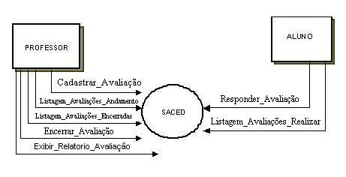

4.1.1.2. Lista de Eventos

Externos:
- Professor cadastra nova avaliação.
- Professor solicita listagem de avaliações em andamento.
- Professor solicita listagem de avaliações encerradas.
- Professor encerra avaliação.
- Professor visualiza relatório sobre a avaliação.
- Aluno responde avaliação.
- Aluno solicita listagem de avaliações a realizar.

4.1.1.3. Descrição resumida do Sistema

Este sistema tem como objetivo a avaliação dos cursos ministrados a distância através da plataforma UFF@distância, visando coletar dados para melhorar a qualidade dos mesmos.

4.1.2. Modelo Comportamental

4.1.2.1. Resposta aos eventos

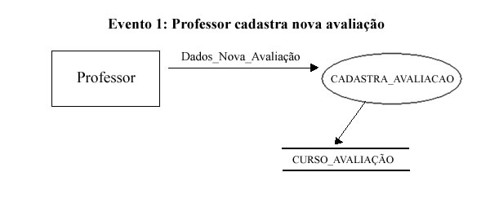
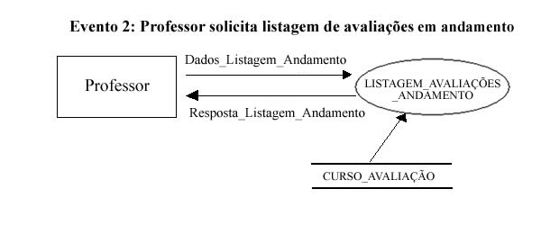
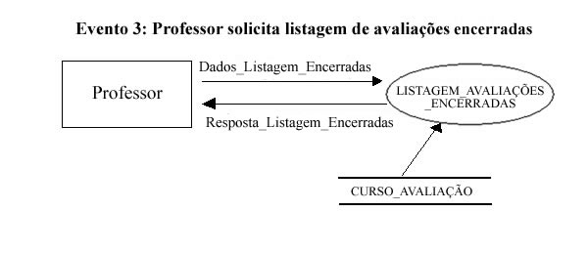
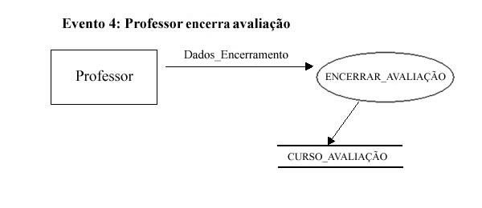
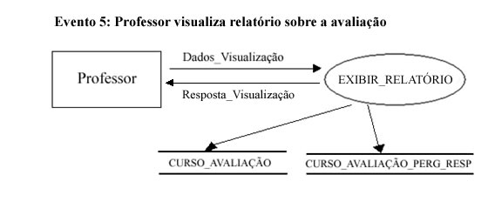
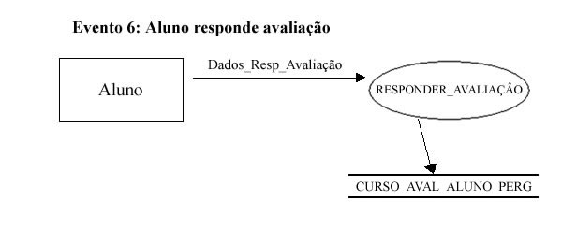
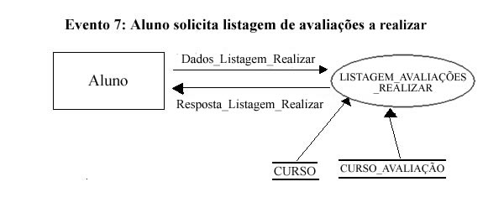

4.1.2.2. Itens do Dicionário de Dados

USUARIO = {usuario}
usuario = @id + nome + endereço + bairro + cidade + uf + cep + telefone + fax +email + nome_mae + data_nascimento + identidade + orgao_expeditor_identidade + cpf + sexo + pais + estado_civil + matricula_uff
ALUNO = {aluno}
aluno = @usua_id + tipo
CURSO = {curso}
curso = @id + nome + tipo + instituição_responsavel + parceiros + data_inicio + data_fim + centro + unidade + departamento + setor + modalidade + categoria + diretório_base
PROFESSOR = {professor}
professor = @usua_id + tipo
CURSO_AVALIACAO = {curso_avaliacao}
curso_avaliacao = @id_avaliacao + id_professor + id_curso + semestre + ano + status + votos_alunos
PERGUNTA = {pergunta}
pergunta = @id_pergunta + descricao
RESPOSTA = {resposta}
resposta = @id_resposta + descricao
ALUNO_PROFESSOR_CURSO = {aluno_professor_curso}
aluno_professor_curso = @id_aluno + @id_professor + @id_curso + @semestre + @ano
PROFESSOR_CURSO = {professor_curso}
professor_curso = @id_professor + @id_curso + @semestre + @ano
CURSO_AVAL_ALUNO_PERGUNTA ={curso_aval_aluno_pergunta }

curso_aval_aluno_pergunta = @id_avaliacao + @id_aluno + @id_pergunta + id_resposta
Dados_Encerramento = id_avaliacao
Dados_Visualização = id_avaliacao
Resultado_Visualização = id_curso + semestre + ano + totalResposta
Dados_Resp_Avaliacao = ₁{id_avaliacao + id_aluno + id_pergunta + id_resposta}_{n}
Dados_Nova_Avaliacao = id_curso + id_professor + semestre + ano + status
Dados_Listagem_Andamento = id_professor + semestre + ano
Resultado_Listagem_Andamento = id_curso + semestre + ano
Dados_Listagem_Encerradas = id_professor + semestre + ano
Resultado_Listagem_Encerradas = id_curso + semestre + ano
Dados_Listagem_Realizar = id + semestre + ano
Resultado_Listagem_Realizar = id_curso + semestre + ano

4.1.2.3. Descrição dos Processos

- Processo: Professor cadastra nova avaliação.

Procedimento: Cadastra_Avaliação
* Este procedimento tem por objetivo cadastrar uma nova avaliação para um determinado curso ministrado por um determinado professor num determinado período, verificando se já se encontra cadastrada uma avaliação desse curso nesse mesmo período. Caso isso ocorra, é enviada uma mensagem de erro correspondente. *

Início
Leia Dados_nova_avaliacao
Localize id_avaliacao em CURSO_AVALIACAO com id_curso=id_curso e id_professor=id_professor e semestre=semestre e ano=ano de Dados_nova_avaliacao
Se existir id_avaliacao em CURSO_AVALIACAO
Erro: ‘Já existe uma avaliação desse curso nesse período’
Senão
Acrescente Dados_nova_avaliacao em CURSO_AVALIACAO
Fim se
Fim.

- Processo: Professor solicita listagem de avaliações em andamento.

Procedimento: Listagem_Avaliações_Andamento
* Este procedimento tem por objetivo listar as avaliações em andamento criadas por um professor durante um período determinado. *

Início
Leia Dados_Listagem_Andamento
Enquanto houver curso_avaliacao em CURSO_AVALIACAO faça
Localize curso_avaliacao em CURSO_AVALIACAO com id_professor = id_professor de Dados_Listagem_Andamento e semestre = semestre de Dados_Listagem_Andamento e ano = ano de Dados_Listagem_Andamento e status = “ATIVA”
Se existir curso_avaliacao em CURSO_AVALIACAO
Imprime Resultado_Listagem_Andamento
Fim se
Fim enquanto
Fim.

- Processo: Professor solicita listagem de avaliações encerradas.

Procedimento: Listagem_Avaliações_Encerradas
* Este procedimento tem por objetivo listar as avaliações encerradas criadas por um professor durante um período determinado. *

Início
Leia Dados_Listagem_Encerradas
Enquanto houver curso_avaliacao em CURSO_AVALIACAO faça
Localize curso_avaliacao em CURSO_AVALIACAO com id_Professor = id_Professor de Dados_Listagem_Encerradas e semestre = semestre de Dados_Listagem_Encerradas e ano = ano de Dados_Listagem_Encerradas e status = “INATIVA”
Se existir curso_avaliacao em CURSO_AVALIACAO
Imprime Resultado_Listagem_Encerradas
Fim se
Fim enquanto
Fim.

- Processo: Professor encerra avaliação.

Procedimento: Encerrar_Avaliação
* Este procedimento tem por objetivo encerrar uma determinada avaliação. *

Início
Leia Dados_Encerramento
Localize curso_avaliacao em CURSO_AVALIACAO com id_Avaliacao = id_Avaliacao de Dados_Encerramento
Se existir id_Avalicao em CURSO_AVALIACAO
Atualize status em CURSO_AVALIACAO com “INATIVA”
Fim se
Fim.

- Processo: Professor visualiza relatório sobre avaliação.

Procedimento: Exibir_Relatório
* Este procedimento tem por objetivo visualizar as informações sobre determinada avaliação. *

Início
Leia Dados_Visualização
Localize curso_avaliacao em CURSO_AVALIACAO com id_Avaliacao = id_Avaliacao de Dados_Visualização
Se existir curso_avaliacao em CURSO_AVALIACAO
Enquanto houver curso_aval_aluno_pergunta em CURSO_AVAL_ALUNO_PERGUNTA faça
Localize curso_aval_aluno_pergunta em CURSO_AVAL_ALUNO_PERGUNTA com id_Avaliacao = id_Avaliacao de Dados_Visualização
Fim Enquanto
Imprime Resultado_Visualização
Fim se
Fim.

- Processo: Aluno responde avaliação.

Procedimento: Responder_Avaliação.
* Este procedimento tem por objetivo captar as respostas referentes a avaliação de um aluno sobre o curso no qual está matriculado.*
Início
Leia Dados_Resp_Avaliacao
Acrescente em CURSO_AVAL_ALUNO_PERGUNTA: Dados_Resp_Avaliacao
Fim

- Processo: Aluno solicita listagem de avaliações a realizar.

Procedimento: Listagem_Avaliações_Realizar.
* Este procedimento tem por objetivo listar as avaliações à realizar de um aluno em um determinado período.*
Início
Leia Dados_Listagem_Realizar
Enquanto houver aluno_professor_curso em ALUNO_PROFESSOR_CURSO faça
Localize aluno_professor_curso em ALUNO_PROFESSOR_CURSO com id_Aluno = id_Aluno de Dados_Listagem_Realizar e semestre = semestre de Dados_Listagem_Realizar e ano = ano de Dados_Listagem_Realizar
Se existir aluno_professor_curso em ALUNO_PROFESSOR_CURSO então
Localize id_Avaliacao em CURSO_AVALIACAO com id_Professor, id_Curso, semestre e ano de aluno_professor_curso
Se existir id_Avaliacao em CURSO_AVALIACAO então
Imprime Resultado_Listagem_Realizar
Fim se
Fim se
Fim Enquanto
Fim.

4.1.2.4. Diagrama de Entidades e Relacionamentos Resumido

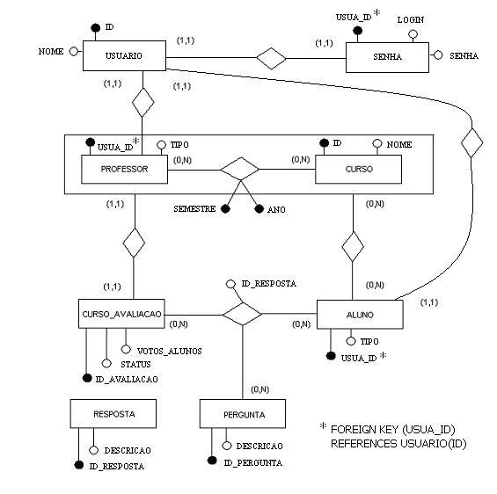

4.1.2.5. Projeto Lógico

*****************************
TABELA USUARIO
*****************************
CREATE TABLE USUARIO (
ID NUMBER CONSTRAINT USUA_PK PRIMARY KEY,
NOME VARCHAR2(200) CONSTRAINT USUA_NOME_NN NOT NULL,
ENDERECO VARCHAR2(300),
BAIRRO VARCHAR2(100),
CIDADE VARCHAR2(100),
UF VARCHAR2(2),
CEP VARCHAR2(15),
TELEFONE VARCHAR2(50) CONSTRAINT USUA_TELEFONE_NN NOT NULL,
FAX VARCHAR2(50),
EMAIL VARCHAR2(200),
NOME_MAE VARCHAR2(200),
DATA_NASCIMENTO DATE CONSTRAINT USUA_DATA_NASCIMENTO_NN NOT NULL,
IDENTIDADE VARCHAR2(20),
ORGAO_EXPEDIDOR_IDENTIDADE VARCHAR2(20),
CPF VARCHAR2(20),
SEXO VARCHAR2(1) CONSTRAINT USUA_SEXO_NN NOT NULL,
PAIS VARCHAR(2) CONSTRAINT USUA_PAIS_NN NOT NULL,
ESTADO_CIVIL VARCHAR2(3) CONSTRAINT USUA_ESTADO_CIVIL_NN NOT NULL,
MATRICULA_UFF VARCHAR2(20));

*****************************
TABELA PROFESSOR
*****************************
CREATE TABLE PROFESSOR (
USUA_ID NUMBER CONSTRAINT PROF_PK PRIMARY KEY,
CONSTRAINT PROF_USUA_FK FOREIGN KEY (USUA_ID) REFERENCES USUARIO(ID));
*****************************
TABELA ALUNO
*****************************
CREATE TABLE ALUNO (
USUA_ID NUMBER CONSTRAINT ALUN_PK PRIMARY KEY,
CONSTRAINT ALUN_USUA_FK FOREIGN KEY (USUA_ID) REFERENCES USUARIO(ID));
*****************************
TABELA CURSO
*****************************
CREATE TABLE CURSO (
ID NUMBER CONSTRAINT CURS_PK PRIMARY KEY,
NOME VARCHAR2(300) CONSTRAINT CURS_NOME_NN NOT NULL,
TIPO VARCHAR2(4) CONSTRAINT CURS_TIPO_NN NOT NULL,
INSTITUICAO_RESPONSAVEL VARCHAR2(200) CONSTRAINT CURS_INSTIT_RESPON_NN NOT NULL,
PARCEIROS VARCHAR2(1000),
DATA_INICIO DATE CONSTRAINT CURS_DATA_INICIO_NN NOT NULL,
DATA_FIM DATE CONSTRAINT CURS_DATA_FIM_NN NOT NULL,
CENTRO VARCHAR2(10),

UNIDADE VARCHAR2(10),
DEPARTAMENTO VARCHAR2(10),
SETOR VARCHAR2(200),
MODALIDADE VARCHAR2(3) CONSTRAINT CURS_MODALIDADE_NN NOT NULL,
CATEGORIA VARCHAR2(3) CONSTRAINT CURS_CATEGORIA_NN NOT NULL,
DIRETORIO_BASE VARCHAR2(200) CONSTRAINT CURS_DIRETORIO_BASE_NN NOT NULL);
*****************************
TABELA SENHA
*****************************
CREATE TABLE SENHA (
USUA_ID NUMBER CONSTRAINT SENH_USUA_FK REFERENCES USUARIO(ID),
LOGIN VARCHAR2(15) CONSTRAINT SENH_LOGIN_NN NOT NULL,
SENHA VARCHAR2(10) CONSTRAINT SENH_SENHA_NN NOT NULL,
DATA_CRIACAO DATE CONSTRAINT SENH_DATA_CRIACAO_NN NOT NULL,
DATA_EXPIRACAO DATE,
CONSTRAINT SENH_PK PRIMARY KEY(USUA_ID),
CONSTRAINT SENH_LOGIN_UN UNIQUE (LOGIN));
*****************************
TABELA PROFESSOR_CURSO
*****************************
CREATE TABLE PROFESSOR_CURSO(
ID_PROFESSOR NUMBER CONSTRAINT PROF_CURS_IDPROF_FK REFERENCES PROFESSOR(USUAD_ID),
ID_CURSO NUMBER CONSTRAINT PROF_CURS_IDCURSO_FK REFERENCES CURSO(ID),
SEMESTRE VARCHAR2(1),
ANO VARCHAR2(4),

CONSTRAINT PROF_CURS_PK PRIMARY KEY (ID_PROFESSOR, ID_CURSO, SEMESTRE, ANO));
**************************************
TABELA ALUNO_PROFESSOR_CURSO
**************************************
CREATE TABLE ALUNO_PROFESSOR_CURSO (
ID_ALUNO NUMBER CONSTRAINT ALU_PROF_CURS_IDALUNO_FK REFERENCES ALUNO(USUA_ID),
ID_PROFESSOR NUMBER CONSTRAINT ALU_PROF_CURS_IDPROF_FK REFERENCES PROFESSOR_CURSO(ID_PROFESSOR),
ID_CURSO NUMBER CONSTRAINT ALU_PROF_CURS_IDCURSO_FK REFERENCES PROFESSOR_CURSO(ID_CURSO),
SEMESTRE VARCHAR2(1) CONSTRAINT ALU_PROF_CURS_SEM_FK REFERENCES PROFESSOR_CURSO(SEMESTRE),
ANO VARCHAR2(4) CONSTRAINT ALU_PROF_CURS_ANO_FK REFERENCES PROFESSOR_CURSO(ANO));
*****************************
TABELA CURSO_AVALIACAO
*****************************
CREATE TABLE CURSO_AVALIACAO (
ID_AVALIACAO NUMBER CONSTRAINT CURS_AVAL_PK PRIMARY KEY,
ID_PROFESSOR NUMBER CONSTRAINT CURS_AVAL_IDPROF_FK REFERENCES PROFESSOR_CURSO(ID_PROFESSOR),
ID_CURSO NUMBER CONSTRAINT CURS_AVAL_CURS_IDCURSO_FK REFERENCES PROFESSOR_CURSO(ID_CURSO),
SEMESTRE VARCHAR2(1) CONSTRAINT CURS_AVAL _CURS_SEM_FK REFERENCES PROFESSOR_CURSO(SEMESTRE),

ANO VARCHAR2(4) CONSTRAINT CURS_AVAL_CURS_ANO_FK REFERENCES PROFESSOR_CURSO(ANO),
STATUS NUMBER,
VOTOS_ALUNOS NUMBER);
*****************************
TABELA PERGUNTA
*****************************
CREATE TABLE PERGUNTA (
ID_PERGUNTA NUMBER CONSTRAINT PERG_IDPERG_PK PRIMARY KEY,
DESCRICAO VARCHAR2(150) CONSTRAINT PERG_DESC_NN NOT NULL);
*****************************
TABELA RESPOSTA
*****************************
CREATE TABLE RESPOSTA (
ID_RESPOSTA NUMBER CONSTRAINT RESP_IDRESP_PK PRIMARY KEY,
DESCRICAO VARCHAR2(150) CONSTRAINT RESP_DESC_NN NOT NULL);
*************************************
TABELA CURSO_AVAL_ALUNO_PERG
*************************************
CREATE TABLE CURSO_AVAL_ALUNO_PERG (
ID_AVALIACAO NUMBER CONSTRAINT CUR_AVA_ALU_PERG_FK REFERENCES CURSO_AVALIACAO(ID_AVALIACAO),
ID_ALUNO NUMBER CONSTRAINT CUR_AVA_ALU_PERG_FK REFERENCES ALUNO(USUA_ID),
ID_PERGUNTA NUMBER CONSTRAINT CUR_AVA_ALU_PERG_FK REFERENCES PERGUNTA(ID_PERGUNTA),

ID_RESPOSTA NUMBER CONSTRAINT CUR_AVA_ALU_PERG_FK REFERENCES RESPOSTA(ID_RESPOSTA),
CONSTRAINT CUR_AVA_ALU_PERG_PK PRIMARY KEY (ID_AVALIACAO, ID_ALUNOID_PERGUNTA));
*****************************************
TABELA CURSO_AVALIACAO_PERGUNTA
*****************************************
CREATE TABLE CURSO_AVAL_PERG (
ID_AVALIACAO NUMBER CONSTRAINT CUR_AVAL_PERG_FK REFERENCES CURSO_AVALIACAO(ID_AVALIACAO),
ID_PERGUNTA NUMBER CONSTRAINT CUR_AVAL_PERG_FK REFERENCES PERGUNTA(ID_PERGUNTA),
CONSTRAINT CUR_AVAL_PERG_PK PRIMARY KEY (ID_AVALIACAO, ID_PERGUNTA));

4.2. Modelo de Implementação

4.2.1. Limites de automatização:

Todo o sistema será automatizado.

4.2.2. Interface Homem-máquina :

4.2.2.1. Dispositivos de E/S

Entrada:
Dispositivo | Descrição de uso
Teclado | Utilizado no cadastro de avaliações, entrada de login e senha, responder questionários e etc.

Saída:
Dispositivo | Descrição de uso
Impressora | Utilizada nos relatórios a serem gerados.
Fitas magnéticas | Utilizado na geração de cópias de segurança (backup’s) e armazenamento de dados.
Monitor de Vídeo | Utilizado pelo usuário na utilização do sistema.

4.2.2.2. Formato das interfaces:

A seguir são ilustradas algumas telas do sistema
Interface Principal: Login do Sistema . São informados o login, a senha e o tipo de usuário. Caso estes dados sejam inválidos, será exibida uma mensagem de login e(ou) senha inválidos.

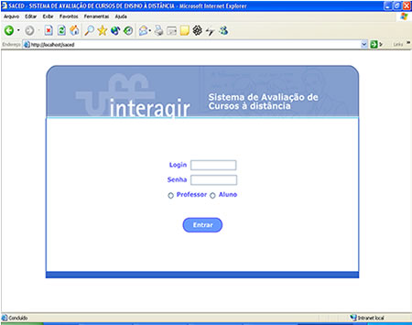
Figura 1 - Login de acesso ao sistema

Categoria Aluno (Avaliações a realizar): o aluno foi identificado pelo sistema e está autorizado. A tela a seguir permite que o aluno visualize as avaliações a realizar (pendentes) e responda os questionários referentes a avaliação do curso. Estas avaliações só ficarão disponíveis para o aluno, enquanto o professor quiser manter a avaliação ativa. Uma vez que a avaliação tenha sido respondida ou tenha sido finalizada pelo professor, a avaliação não aparecerá mais.

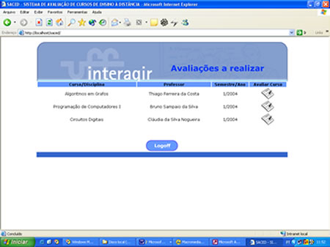

Figura 2 – Página Avaliações a realizar

Categoria Aluno (Avaliação do curso): A tela a seguir permite que o aluno responda o questionário de avaliação do curso selecionado por ele.

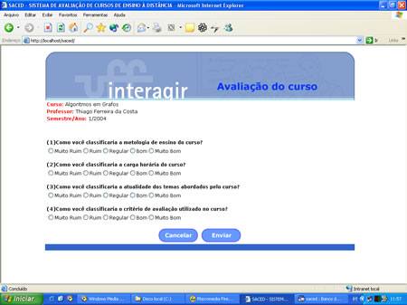

Figura 3 – Página avaliação do curso

Categoria Professor (Avaliações Encerradas): o professor foi identificado pelo sistema e está autorizado. A tela a seguir permite que o professor visualize as avaliações encerradas.

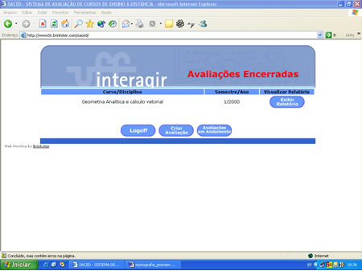
Figura 4 – Página Avaliações encerradas

Categoria Professor (Avaliações em andamento): A tela a seguir permite que o professor visualize as avaliações em andamento, isto é, avaliações que estão disponíveis aos alunos do curso.

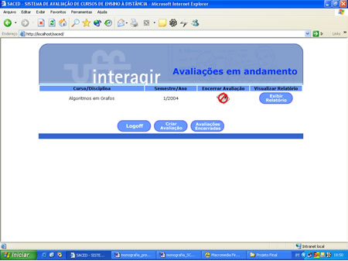
Figura 5 – Avaliações em andamento

Categoria Professor (Criar Avaliação): A tela a seguir permite que o professor elabore uma avaliação para um respectivo curso. O professor poderá utilizar as questões pré-fixadas ou criar questões específicas que atendam seus objetivos de avaliação.

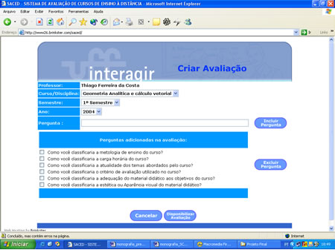

Figura 6 – Criar Avaliação

4.2.2.3. Formato dos relatórios:

Categoria Professor (Relatório da Avaliação): A tela a seguir exibe informações detalhadas sobre a avaliação do curso.

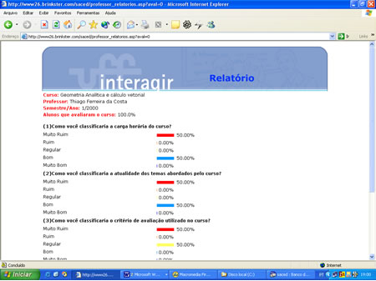
Figura 7 – Relatório sobre a avaliação

4.2.3. Restrições operacionais

4.2.3.1. Freqüência das operações:

Ao término do curso, o professor disponibilizará para os alunos matriculados no curso a avaliação do mesmo. Caberá a cada aluno avaliar individualmente o curso dado.

4.2.3.2. Segurança

No sistema SACED foi adotado um critério de senhas diferenciadas por categoria para que possibilitem o acesso seguro dos usuários.

As senhas são classificadas de acordo com a tabela a seguir:

Tipo Usuário | Descrição | Função
P | Professor | Cadastro, encerramento e visualização de avaliações.
A | Aluno | Responder as avaliações.

4.3. Modelo de Processadores e de Tarefas

Para o sistema SACED será adotada a seguinte solução:

UFF
1 Servidor de Aplicações (Servidor Web/ Microsoft IIS Versão 4.0)
1 Servidor de Banco de Dados (Oracle 8i)

Hardware:
Configuração mínima:
Pentium II 800Mhz ou compatível, 128Mb RAM, 4Gb HD,
vídeo SVGA 800x600

Configuração recomendada:
Pentium III 1.2Ghz ou compatível, 256Mb RAM, 20Gb HD,
vídeo SVGA 800x600

Cliente
Microcomputador
Estes equipamentos corresponderão ao microcomputadores utilizados pelos clientes (alunos e professores). Todos os usuários terão acesso ao sistema a partir destes equipamentos que deverão dispor de qualquer Browser e estarem conectados à Internet. Os direitos e níveis de acesso serão definidos por senha.

Hardware:
Configuração mínima:
Pentium 200Mhz ou compatível, 64Mb RAM, 20Mb HD, vídeo SVGA 800x600

Obs: Todos os professores de curso que forem utilizar o SACED deverão possuir uma impressora, para que seja possível realizar a impressão de qualquer relatório disponível.

Configuração recomendada:
Pentium 450 Mhz ou superior, 64Mb RAM , 20Mb HD, vídeo SVGA 800x600

Acesso à Internet
Os diferentes equipamentos apresentados acima serão implementados via internet, possibilitando assim a integração e intercomunicação do sistema. Esta rede estará composta de diferentes ambientes, UFF e Clientes remotos, portanto serão utilizados diferentes meios físicos para a implementação da mesma.
Hardware :
Configuração mínima:
Modem 33.6 Kbps ou superior

Configuração recomendada:
Modem 56 Kbps

Toda a informação será centralizada somente nestes servidores descritos acima, localizados na UFF, especificamente na PROAC.

4.3.1. Projeto de Dados

Tabelas:

USUARIO(ID, nome, endereço, bairro, cidade, uf, cep, telefone, fax, email, nome_mae, data_nascimento, identidade, órgão_expeditor_identidade, cpf, sexo, pais, estado_civil, matricula_uff)
PROFESSOR(USUA_ID, tipo)
CURSO(ID, nome, tipo, instituição_responsavel, parceiros, data_inicio, data_fim, centro, unidade, departamento, setor, modalidade, categoria, diretório_base)
ALUNO (USUA_ID, tipo)
CURSO_AVALIACAO(ID_AVALIACAO, id_professor, id_curso, semestre, ano, status, votos_alunos)
RESPOSTA(ID_RESPOSTA, descricao)
PERGUNTA(ID_PERGUNTA, descricao)
PROFESSOR_CURSO(ID_PROFESSOR, ID_CURSO, SEMESTRE, ANO)
ALUNO_PROFESSOR_CURSO (ID_ALUNO, ID_PROFESSOR, ID_CURSO, SEMESTRE, ANO)
CURSO_AVAL_ALUNO_PERG(ID_AVALIACAO, ID_ALUNO, ID_PERGUNTA, id_resposta)
SENHA(USUA_ID, login, senha, data_criacao, data_expiracao)
CURSO_AVALIACAO_PERGUNTA(ID_AVALIACAO,ID_PERGUNTA)

5. As ferramentas utilizadas

5.1. O por quê de sua utilização:

Por se tratar de um sistema envolvendo aplicação Web foram definidas estas ferramentas a serem utilizadas observando-se as tendências e padrões deste mercado em ascensão. Foi considerada também a disponibilidade destes produtos por parte dos usuários. Sendo assim foi definido:
Sistema Operacional do Servidor: Microsoft Windows NT 4.0 Server
Servidor WEB: Microsoft IIS 4.0
Editor HTML e Gerador de Aplicações: Macromedia DreamWeaver MX
SGBD: Oracle 8i
Estas ferramentas são descritas a seguir:

5.2. Macromedia DreamWeaver MX

O Macromedia DreamWeaver MX é um editor de páginas HTML do tipo WYSIWYG (what-you-see-is-what-you-get), trazendo maior facilidade nesta parte de construção de tabelas, links, imagens, etc. e foi utilizado na criação de todas as páginas HTML e ASP do Sistema SACED. Uma das grandes vantagens de se utilizar essa ferramenta se deve ao fato de se poder criar modelos de páginas (templates), onde nelas se é possível determinar uma padronização de todo o layout de nossa solução web. Além disso, existe também um ambiente de manipulação de dados diretamente da base que está sendo manipulada. Outro ponto a favor dessas ferramentas é o completador de código, que sempre entra em ação quando o desenvolvedor não se recorda de uma certa propriedade ou método.

5.3. Oracle 8i

O SGBD (Sistema Gerenciador de Banco de Dados) utilizado no SACED é o Oracle 8i. Nele estará armazenada toda a base de dados do SACED, alunos, professores, cursos etc. Constitui-se de um Banco de Dados relacional e é acessado via ADO e os códigos ASP.

5.4. Microsoft Internet Information Server (IIS) 4.0

O Microsoft Internet Information Server é o servidor da Web integrado ao Windows NT Server que torna mais fácil publicar informações e trazer aplicativos de negócios para a Web.
O Microsoft IIS 4.0 será portanto, o servidor WEB responsável pela publicação das páginas do SACED na WEB. Ele também será responsável por processar todo o código ASP de qualquer página.

6. Conclusão

O Sistema SACED foi desenvolvido tendo em vista uma maneira rápida e eficiente de avaliar os cursos ministrados pela plataforma UFF@Distância.
Num primeiro momento, a tecnologia escolhida para confecção do projeto foi a tecnologia JSP. Entretanto a plataforma UFF@Distância foi implementada utilizando a tecnologia ASP. Como o objetivo inicial era a integração do sistema de avaliação com a plataforma, nós decidimos então utilizar no desenvolvimento do nosso projeto a tecnologia ASP – Active Server Pages.
Outro ponto muito importante para nós, foi o fato de que o sistema SACED poderá ser um projeto que realmente entrará em uso pela universidade.
Este sistema, como apresentado ao longo deste trabalho, fornece maior comodidade, não só ao aluno, mas também ao professor. Os professores ganham com isso, pois podem obter informações sobre a qualidade dos cursos, que pontos precisam ser revistos etc.
Quanto ao aluno, é possível avaliar vários aspectos em relação ao curso que ele está cursando, como por exemplo: o currículo do curso, o processo de ensino/aprendizado, a qualidade do material didático, o perfil profissional dos tutores, podendo assim ter um panorama da qualidade do curso.
Como o SACED será integrado coma plataforma UFF@Distância, a base de dados da plataforma será atualizada, para que possa atender os requisitos do SACED. Futuramente sugerimos também a utilização de rotinas de criptografia dos dados que trafegam na Internet, tornando o SACED um site seguro.
Assim sendo, podemos concluir que o Sistema SACED constitui-se de uma aplicação que oferecerá eficiência e rapidez na coleta de informações, visando facilitar as tomadas de decisão.

7. Bibliografia

PRESSMAN, Roger S. Engenharia de software.
5 ed. Rio de Janeiro: Mc Graw Hill, 2002. 843 p.

DATE, C. J. Introdução a sistemas de banco de dados.
Tradução da 4º edição. Rio de Janeiro: Editora Campus, 1991.

YOURDON, Eduard. Análise estruturada moderna. Tradução
Dalton Conde de Alencar. Rio de Janeiro: Editora Campus, 1990.

ELMASRI, Ramez E.; NAVATHE, Shamkant. Fundamentals of
Database systems. 3º ed.Ed. Addison-Wesley, 2000.

UNIBAN; ALMEIDA, Roberto C. P. Análise essencial.
Disponível em: <http://geocities.yahoo.com.br/melopi/apostilas1.htm>.
Acesso em: 03 de fevereiro 2004

ALVES, Rêmulo Maia. Ensino a distância.
Disponível em: <http://www.ied.ufla.br/disciplinas/ead/index.htm>
Acesso em: 10 de maio 2004

MEC - Ministério da Educação e Cultura. Educação à distância.
Disponível em: <http://www.mec.gov.br/Sesu/educdist.shtm>
Acesso em: 12 de maio 2004

UNIVERSIDADE FEDERAL DE LAVRAS. Ensino à distância.
Disponível em: <http://www.ied.ufla.br/modulos/ead/cap01.htm>
Acesso em: 06 de janeiro 2004

NUNES, Ivônio Barros. O que é ensino à distância.
Disponível em: <http://www.intelecto.net/ead_textos/ivonio1.html>
Acesso em: 06 de janeiro 2004

